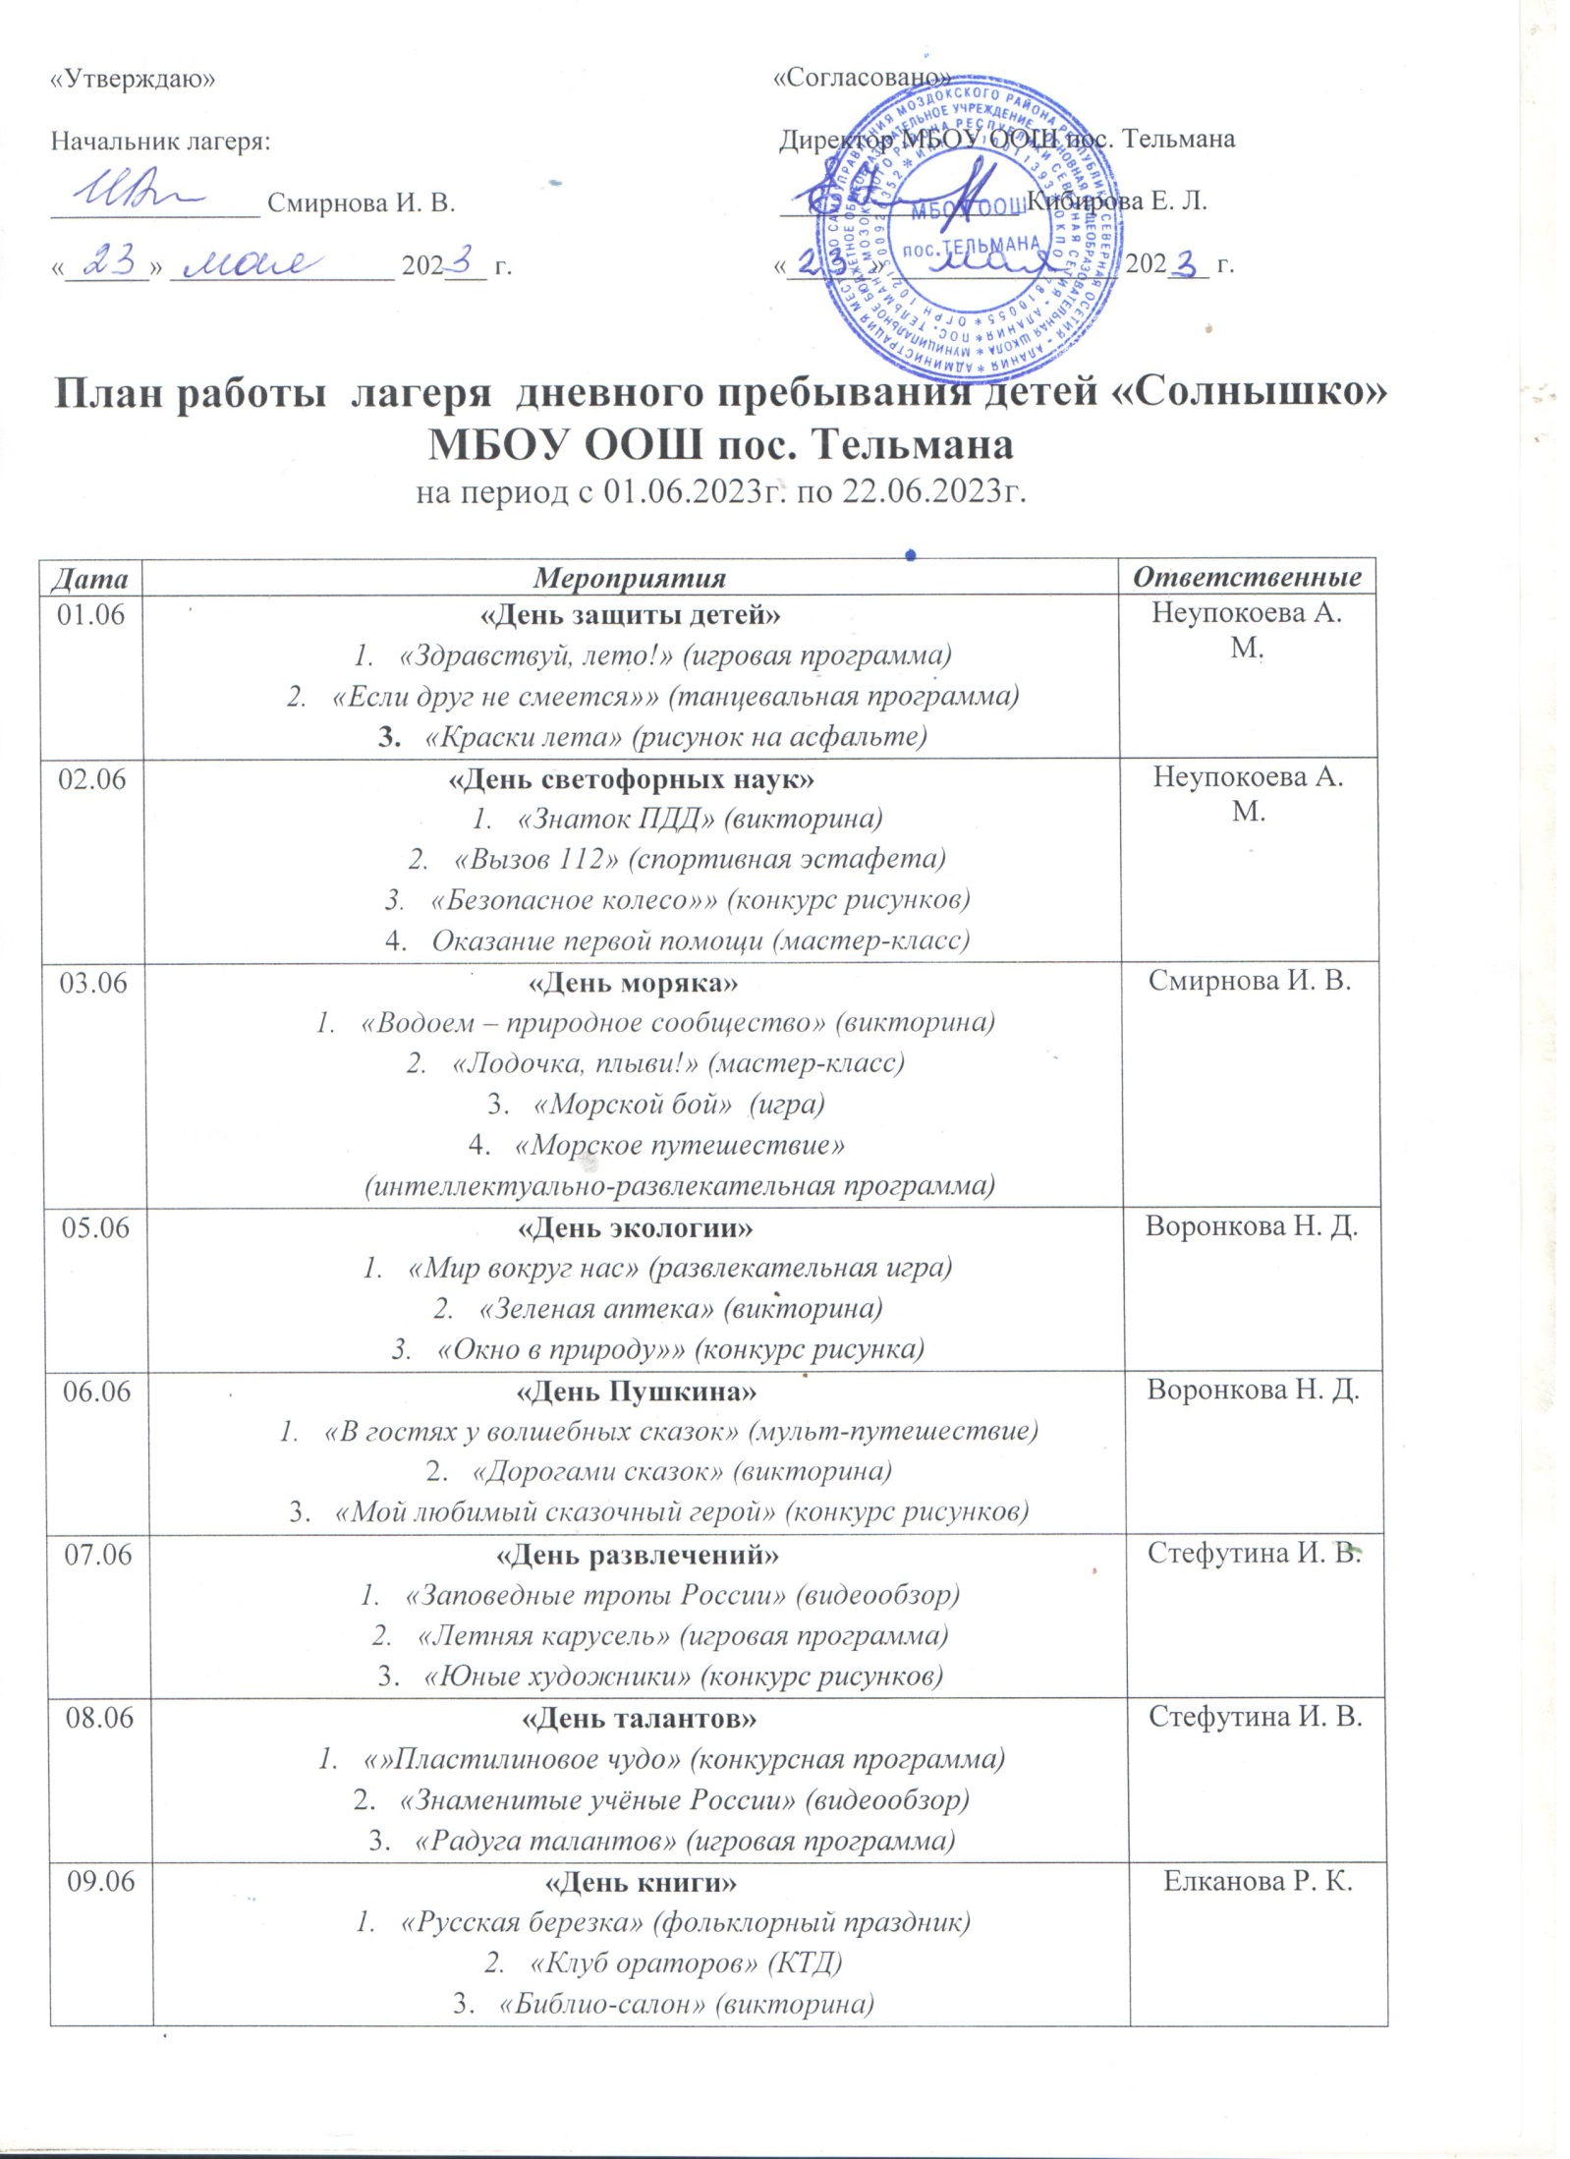

|  |  |  |
| --- | --- | --- |
| 10.06 | **«День России»**   1. *«Россия-Родина моя» (страницы истории)* 2. *«Всё это Родиной зовётся» (конкурс рисунков)* 3. *«Мы – патриоты» (интеллектуальная игра)* | Стефутина И. В. |
| 13.06 | **«День Олимпийских игр»**   1. *«Быстрее, выше, сильнее » (страницы истории)* 2. *«Мы спортсмены» (викторина)* 3. *«Весёлый футбол» (соревнования)* 4. *«Олимпийский флаг» (конкурс рисунков)* | Курбанова Г. К. |
| 14.06 | **«День мороженного»**   1. *«Чудный вкус детства » (игровая программа)* 2. *«Шарик на двоих» (развлекательная программа)* 3. *«Сладкоежка. ру» (конкурсная программа)* | Курбанова Г. К. |
| 15.06 | **«День рыбака»**   1. *«Рыбацкие забавы?» (игровая программа)* 2. *«Рыбное ассорти» (лото-игра)* 3. *«Весёлый аквариум» (конкурс рисунков)* 4. *«В гостях у золотой рыбки» (аттракцион)* | Смирнова И. В. |
| 16.06 | **«День доброты»**   1. *«Доброе слово и кошке приятно» (игровая программа)* 2. *«Доброта спасёт мир» (развлекательная игра)* 3. *«Твори добро» (акция)* | Смирнова И. В. |
| 17.06 | **«День природы»**   1. *«Берегите землю» (экологическая викторина)* 2. *«Шуточная олимпиада» (спортивный турнир)* 3. *«Знатоки леса» (конкурс рисунков)* | Кесель А. П. |
| 19.06 | **«День спорта»**   1. *«Малая спартакиада» (турнир)* 2. *«Здоров будешь - всё добудешь» (спортивно-игровая программа)* 3. *«Шахматный турнир»* | Машко В. Н. |
| 20.06 | **«День велосипедиста»**   1. *«Мой друг - велосипед» (конкурсная программа)* 2. *«Уроки безопасности» (видеосалон)* 3. *«Я знаю велосипед» (игровая прогамма)* | Машко В. Н. |
| 21.06 | **«День государственного флага»**   1. *«Гордо реет флаг России» (страницы истории)* 2. *«Душа России в символах её» (творческая мастерская)* 3. *«Вместе веселее» (квест-игра)* | Кесель А. П. |
| 22.06 | **«День закрытия лагеря»**   1. «Форд Боярд» (игра-путешествие) 2. «Спор шахматных фигур» (игра) 3. «До свидания, лагерь!» (праздничная программа) | Кесель А. П. |